Města ČR – slepá mapa Datum, jméno, třída_________________________________________________
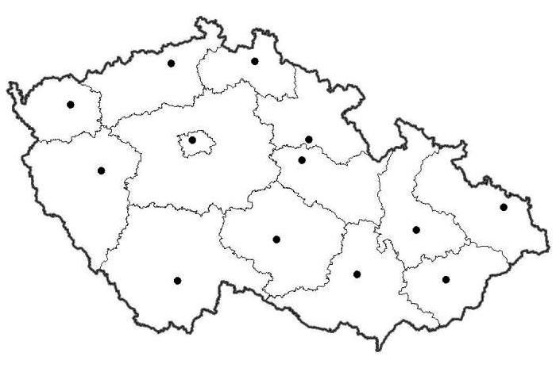
Názvy měst
1.___________________________6.___________________________
2.___________________________7.___________________________
3.___________________________8.___________________________
4.___________________________9.___________________________
5.__________________________10._______________________________________

